Наши звездочки в сборной Краснодарского края!

С 15 по 24 октября 2021 года в п. Кучугуры проходили тренировочные мероприятия по гандболу среди юношей до 14 лет (2008 год рождения), в котором приняли участие и воспитанники тренера - преподавателя по гандболу МБУ ДО ДЮСШ ст. Старощербиновская Харченко Станислава Андреевича:
Беляков Кирилл ученик СОШ № 2,
Ежов Алексей ученик СОШ № 1,
Яковенко Илья ученик СОШ № 1.
По итогам проведенных сборов, Яковенко Илья и Ежов Алексей вошли в состав сборной Краснодарского края по гандболу (юноши 2008 г.р.), и примут участие в Первенстве России по гандболу в городе Волгограде, где будут достойно защищать честь нашего Щербиновского района и Краснодарского края.
Пожелаем удачи и побед нашим ребятам!

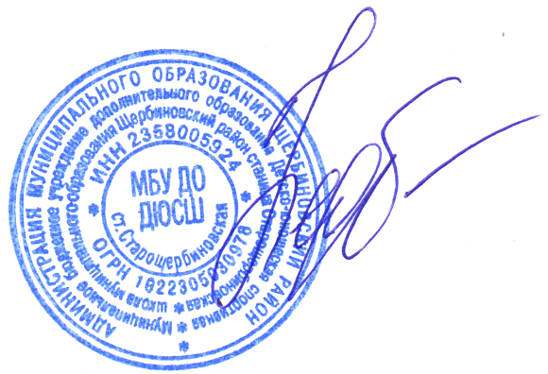

Директор МБУ ДО ДЮСШ
ст. Старощербиновская Федотова Н.Г.

25.10.21 г.

